PIRHI IZ KRPIC
PREDSTAVITEV IZDELKA
Iz majhnih živo pisanih krpic lahko nastane lep pirh. Najbolje je, da je blago enake kvalitete. Delo ni zahtevno, čeprav potrebujemo za delo kar nekaj natančnosti. Lepilo si je med delom potrebno večkrat umiti s prstov. Ob stikih krpic lahko prilepimo že izdelane tanke pisane trakove in pirh je še lepši in bolj zanimiv. | 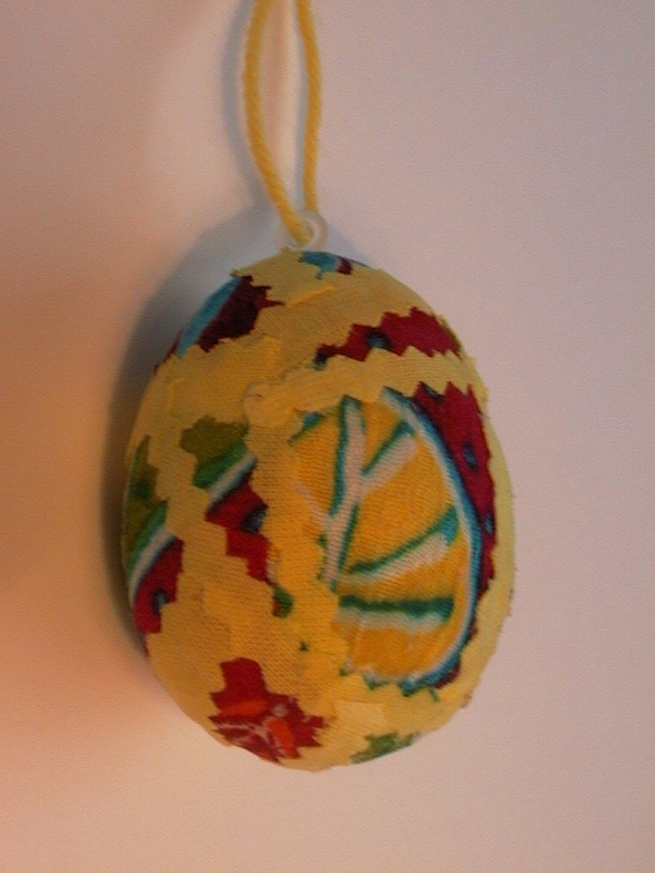
MATERIALI, ORODJA IN PRIPOMOČKI
- krpice z različnimi vzorčki  - škarje  - cikcak škarje  - lepilo  - stiroporno jajce  - zanka- obroček za obešanje ali lesena paličica | 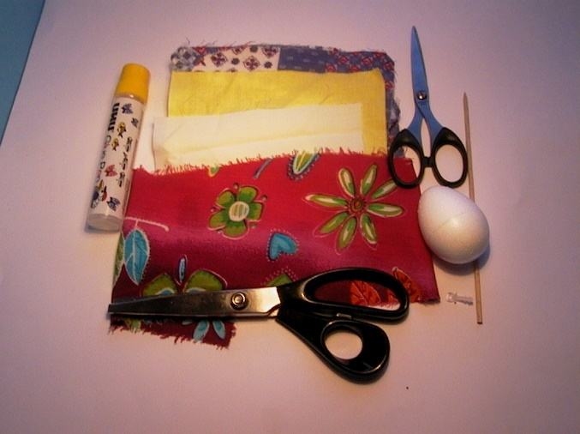

TEHNOLOGIJA IZDELAVE
1. STOPNJA
Krpice narežemo na manjše kose, v obliki kvadratov in pravokotnikov. | 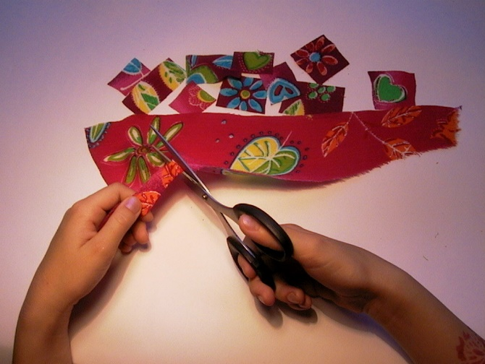
2. STOPNJA
Z lepilom namažemo krpice, jih polagamo na jajce in jih z dlanjo malce podržimo, da se prilepijo. Tako lepimo krpice drugo ob drugo. | 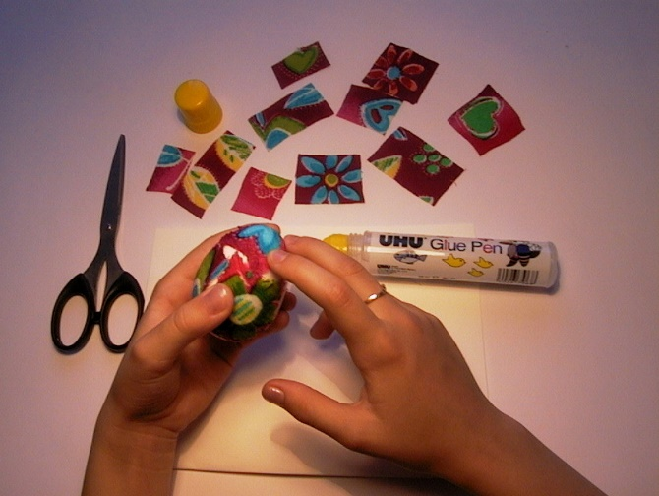
3. STOPNJA
Nazadnje prilepimo na pirh ozke okrasne trakove, ki zakrijejo stike med prilepljenimi krpicami. | 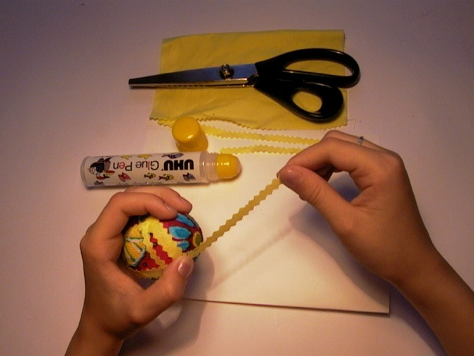

TEHNOLOGIJA IZDELAVE
4. STOPNJA
Na koncu vstavimo v pirh zanko za obešanje ali pa ga nabodemo na leseno paličico- po možnosti pobarvano, v skladu z barvami pirha. | 